Lớp: IT003.P21.CTTN

**BÁO CÁO KẾT QUẢ THỬ NGHIỆM**

Thời gian thực hiện: 25/03/2025 – 02/03/2025

**Sinh viên thực hiện: Hà Xuân Thiện**

**Nội dung báo cáo: Báo cáo so sánh thời gian chạy giữa các thuật toán được nêu tên.**

1. ***Kết quả thử nghiệm***
   1. ***Bảng thời gian thực hiện***

|  |  |  |  |  |  |
| --- | --- | --- | --- | --- | --- |
| **Dữ liệu** | **Thời gian thực hiện (ms)** | | | | |
| **Quicksort** | **Heapsort** | **Mergesort** | **sort (C++)** | **sort (numpy)** |
| 1 | 162.717 | 166.692 | 1047.933 | 140.637 | 16.975 |
| 2 | 141.192 | 140.640 | 829.561 | 141.134 | 15.647 |
| 3 | 139.516 | 156.265 | 1032.843 | 140.649 | 15.607 |
| 4 | 152.459 | 162.149 | 1031.155 | 146.273 | 18.054 |
| 5 | 154.061 | 147.408 | 1069.267 | 141.568 | 0 |
| 6 | 147.878 | 152.128 | 814.356 | 141.930 | 0 |
| 7 | 156.311 | 157.194 | 1042.134 | 137.777 | 0 |
| 8 | 140.823 | 156.341 | 1003.981 | 122.876 | 15.624 |
| 9 | 5818.640 | 141.111 | 824.900 | 113.257 | 9.981 |
| 10 | 3833.207 | 149.590 | 983.476 | 135.255 | 7.356 |
| Trung bình | 1084.681 | 152.952 | 967.961 | 136.136 | 9.925 |

* 1. ***Biểu đồ (cột) thời gian thực hiện***

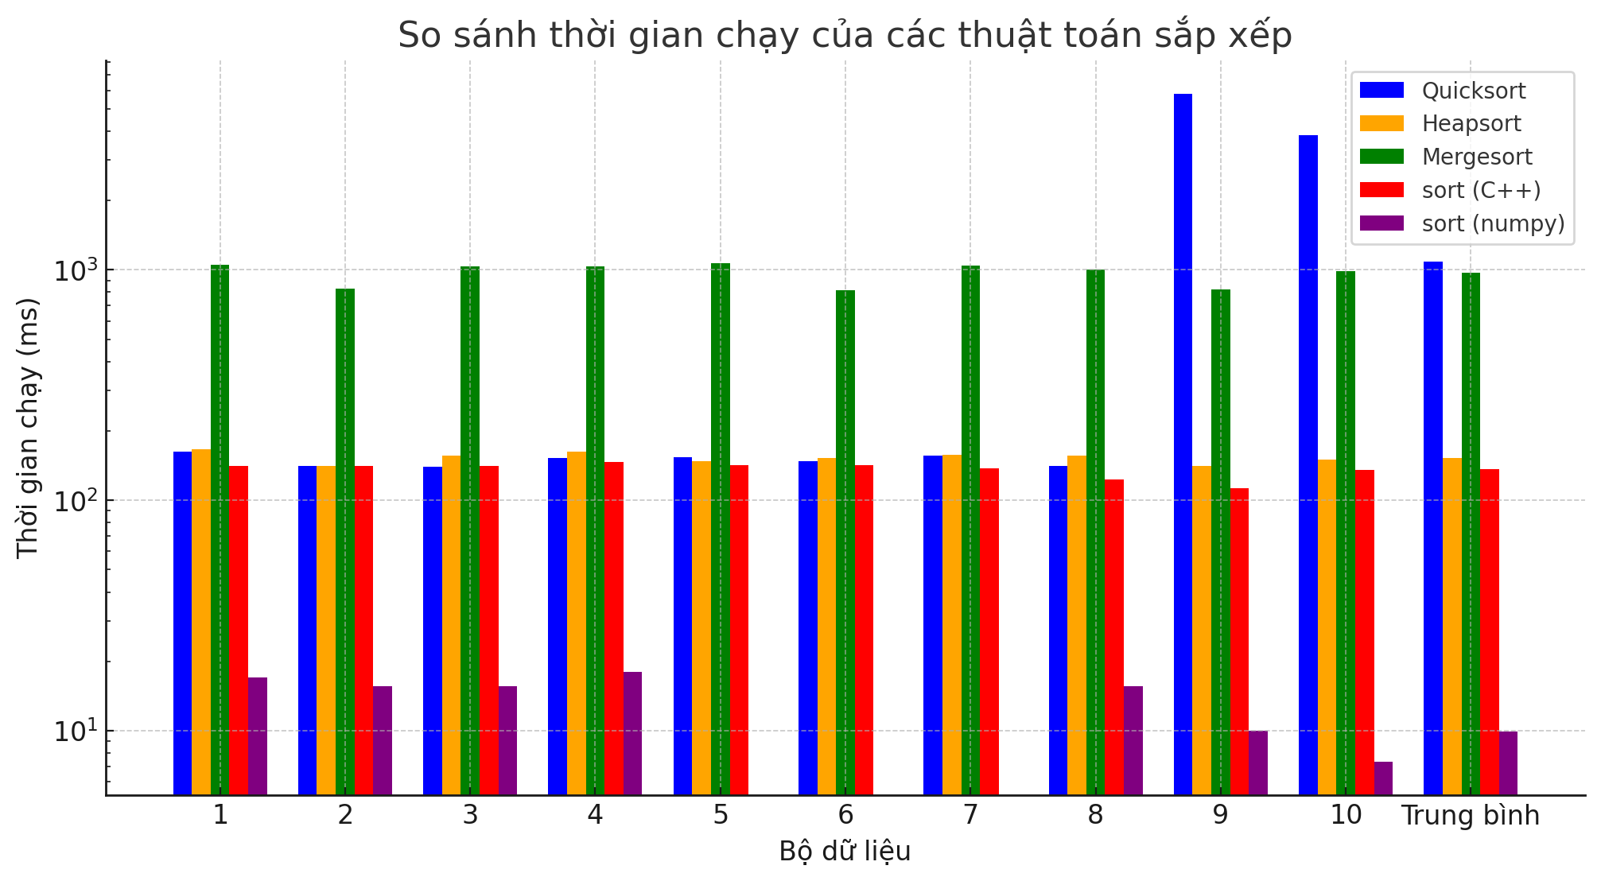

1. ***Kết luận:***

* ***Quicksort trường hợp trung bình nhanh nhưng trường hợp dãy tang / giảm thì lại chậm triệt để, chính vì độ phức tạp O(n^2)***
* ***Heapsort là thuật toán cài đặt đơn giản và độ phức tạp tốt nên trên thực tiễn có kết quả tốt***
* ***Mergesort là độ phức tạp O(nlogn) nhưng vì sự phụ thuộc vào bộ nhớ lớn nên với các test có số lượng phần tử lớn hơn, Mergesort chậm khá đáng kể.***
* ***Sort của C++ cân bằng về bộ nhớ và thời gian chạy, nên ra thời gian chạy tốt***
* ***Sort của thư viện numpy có kết quả rất tốt, trung bình chỉ mất khoảng 10ms***

1. ***link github***

[ShineNoLife/IT003.P21.CTTN: Repository of course IT003](https://github.com/ShineNoLife/IT003.P21.CTTN)